1、点击采购审批单中需要调整的物料编码，会打开该物料所处的物资需求计划；

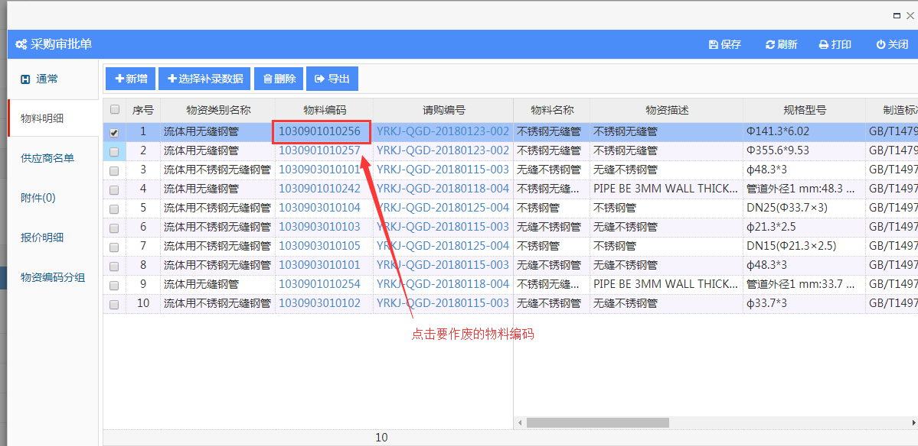

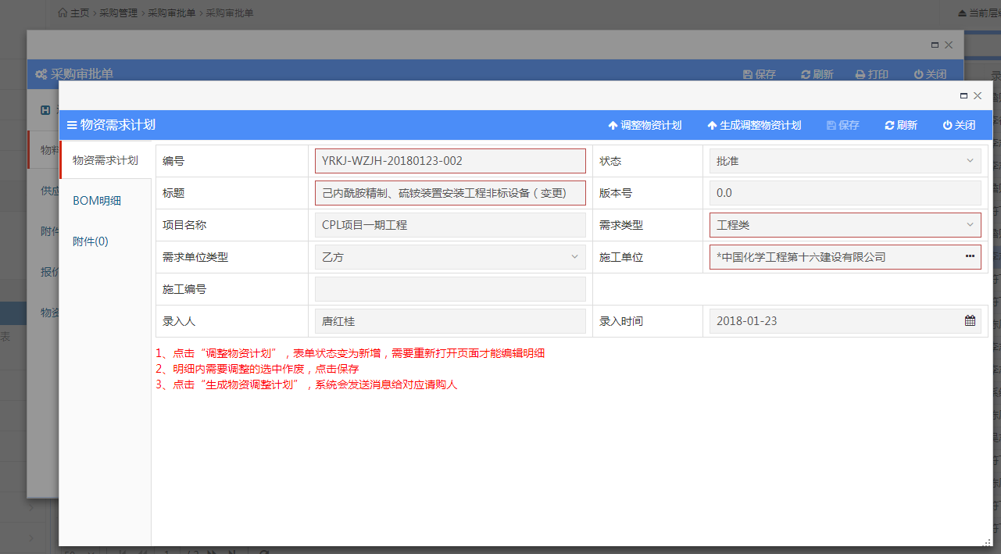

2、点击“调整物资计划”，表单状态变为新增，重新打开页面。

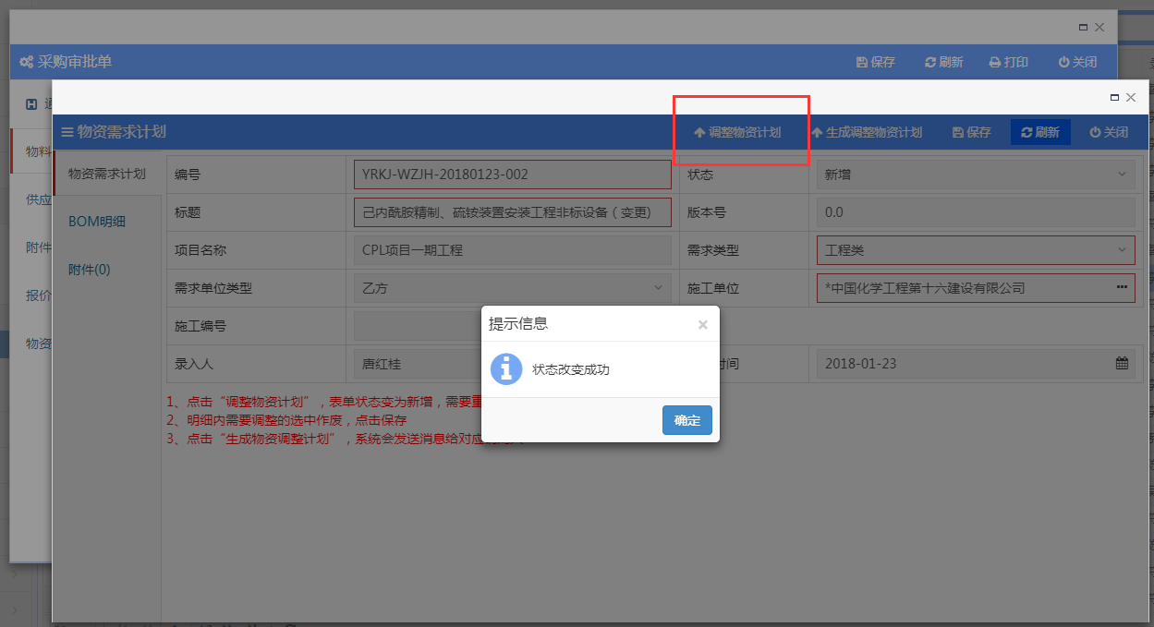

3、明细内需要调整的物料选中作废，保存后点击生成调整物资计划，采购员做到该步骤；

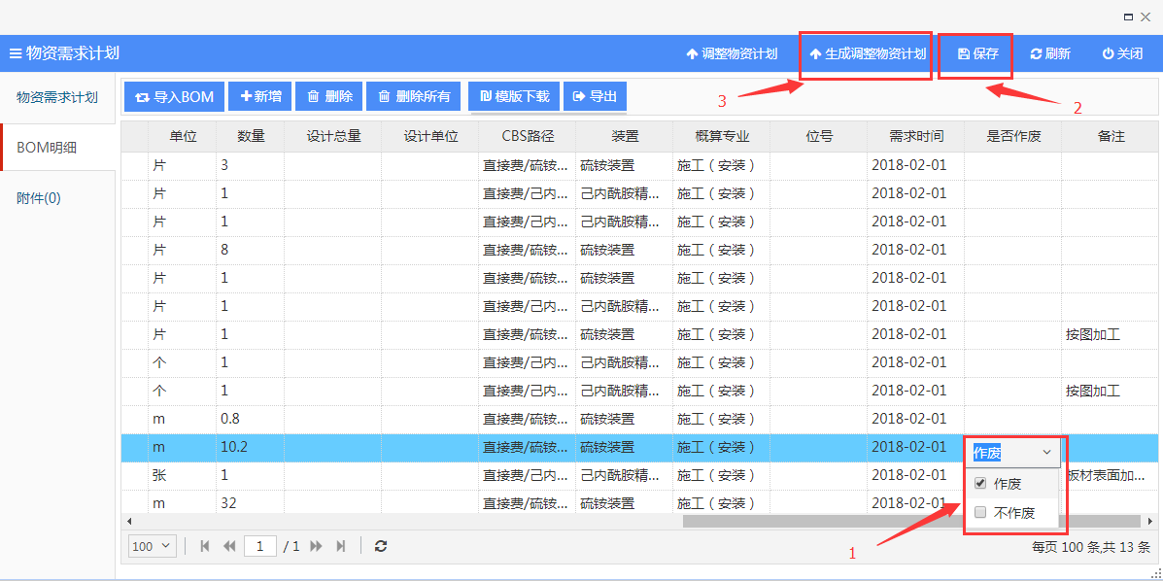

4、 物资计划对应的请购人收到消息后，添加需要调整的明细，确认无误后点击批准。

系统会自动删除请购单，采购审批单内作废的明细，将调整后的物资生成一个批准状态的请购单，毛总重新下发

